Mesurer le volume d’un liquide
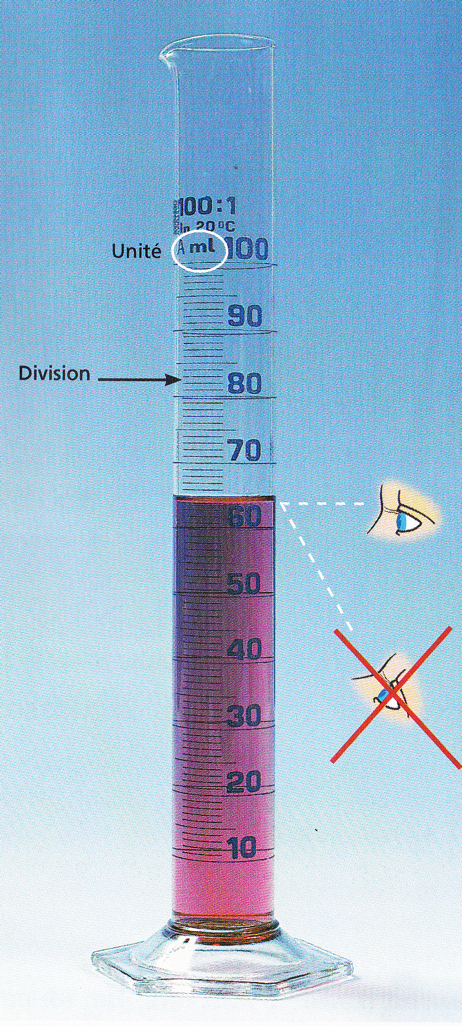

- Prendre le récipient adapté : une éprouvette graduée
- Repérer l’unité indiquée sur le récipient : ici le mL
- Déterminer à quel volume correspond l’intervalle entre 2 graduations.
Par exemple si pour 10 mL il y a 5 intervalles alors 1 intervalle vaut 10/5 c'est-à-dire 2 mL.
Ici 1 intervalle vaut 1 mL
- Mettre l’éprouvette au repos sur une surface horizontale.
- Lire le volume en plaçant l’œil en face de la surface du liquide, et s’il y a un ménisque, lire à la base de celui-ci.
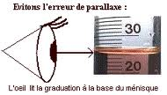

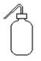
- Si je dois prendre un volume demandé je remplis d’abord l’éprouvette « en gros » puis j’ajuste le volume à l’aide de la pissette :

Mesurer le volume d’un solide quelconque

- Mesurer un volume d’eau de son choix mais qui permette d’immerger complètement le solide dont on cherche le volume. Noter ce volume V1.
- Plonger délicatement le solide dans l’eau en inclinant l’éprouvette graduée et sans éclabousser.
- Lire le volume V2.
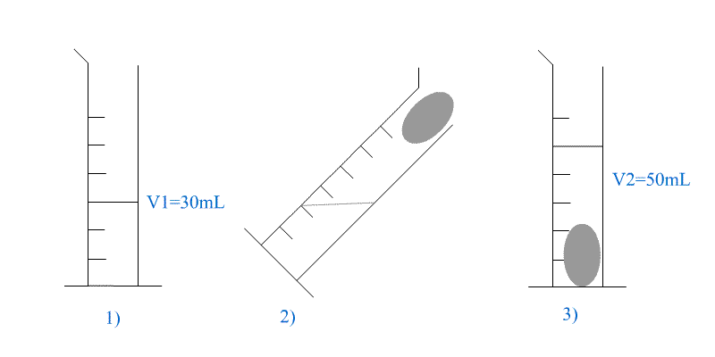
- On obtient le volume du solide en faisant V2 – V1.

